认证审核报告审批页
项目编号 | 0053-2020-QEO-2022
受审核方名称 | 河北会有环保科技有限公司
注册地址 | 石家庄市长安区北二环东路58号保利立方公寓H3H4-2-1704
经营地址 | 石家庄市长安区丰收路65号 金石商务
审核类型 | Q：监督第2次 E：监督第2次 O：监督第2次
认证范围 | Q:资质范围内环保设备的运营、维护；环保设备、化工产品（危险化学品除外）、五金产品、汽车、无人机驾驶航空器的销售；环保产品、计算机软件技术研发、技术咨询、技术服务。  E:资质范围内环保设备的运营、维护；环保设备、化工产品（危险化学品除外）、五金产品、汽车、无人机驾驶航空器的销售；环保产品、计算机软件技术研发、技术咨询、技术服务及其场所所涉及的相关环境管理活动  O:资质范围内环保设备的运营、维护；环保设备、化工产品（危险化学品除外）、五金产品、汽车、无人机驾驶航空器的销售；环保产品、计算机软件技术研发、技术咨询、技术服务及其场所所涉及的职业健康安全管理活动
服务认证等级（适用时） | □十星级□九星级 □八星级 □七星级 □六星级  □五星级 □四星级 □三星级 □达标级
评审人员签字 | 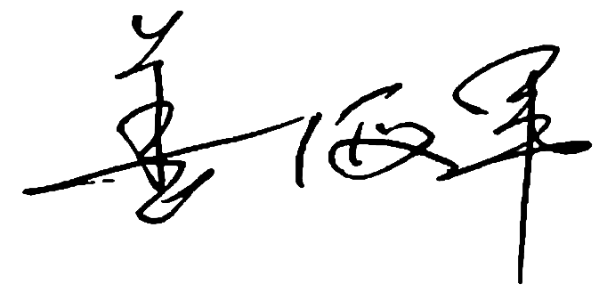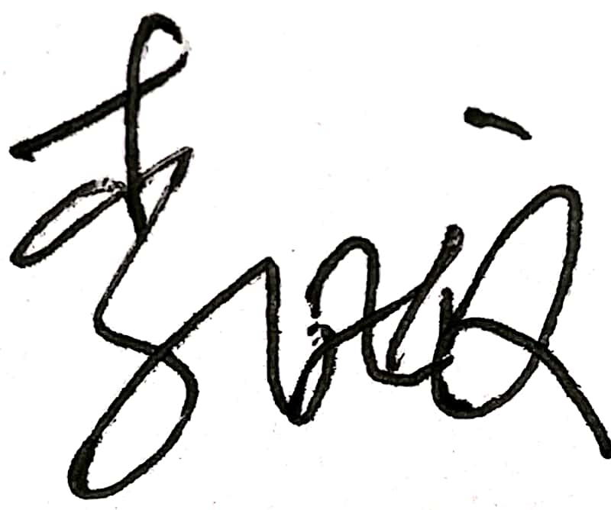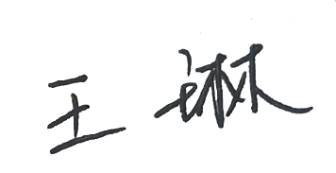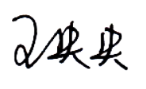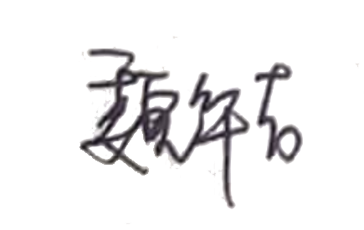
认证决定结论 | ■案卷符合要求，可以认证注册/保持  □案卷不符合要求，不可以认证注册/保持
认证决定人员签字 |  | 日期 | 2022-6-17
机构总经理审批意见 | ■认证流程符合要求，可以认证注册/保持  □认证流程不符合要求，不可以认证注册/保持
总经理签字 | 

